一、註冊
該系統可用IE或Google Chrome進入網址：eirb.fju.edu.tw
進入系統後的登入畫面如下：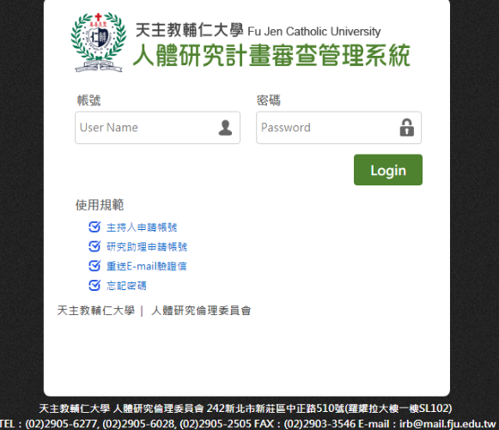（圖一）
（圖一）為系統的入登畫面

（一）申請者身分

1.校外計畫主持人申請:若您的身分為非本校教職員，第一次進入系統請先註冊一個新的帳號，請點選主持人申請帳號。

2.校內計畫主持人申請:若您的身分為本校教職員，但因為本系統沒有與本校LDAP帳號綁定，故校內申請者第一次使用亦請先註冊一個新的 帳號，也請先點選 主持人申請帳號。

（二）申請帳號步驟
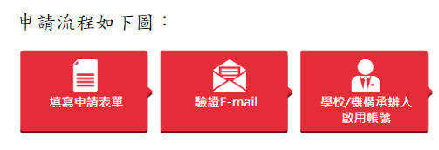（圖二）
（圖二）為申請流程

1.填寫申請表單填寫申請表單(畫面如下圖)：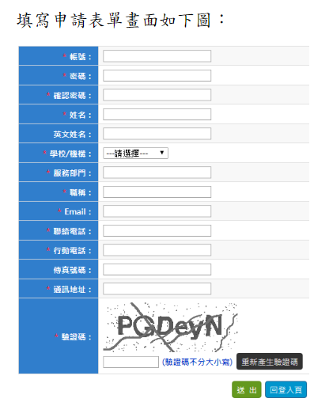（圖三）
（圖三）為申請表單畫面
表單中，＊為必填項目。請輸入帳號、密碼、確認密碼、姓名、英文姓名、學校/機構、服務部門、職稱、E-mail、聯絡電話、行動電話、通訊地址等。

輸入完畢後，請再輸入驗證碼，並按下送出，按下送出後會出現下方圖示的訊息，按確定後，會發送驗證信至您申請時所填寫的E-mail中。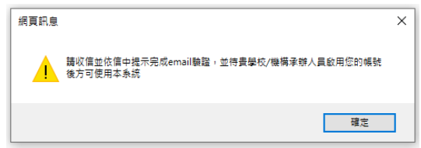（圖四）
（圖四）為送出後出現的訊息

2.驗證E-mail至您的E-mail中
會看到如（圖五）的信件內容，請點選按此，即完成驗證。若無收到驗證信，請回到系統登入的畫面，如（圖一），點選重送E-mail驗證信 。進入重送驗證信畫面（圖六）後，輸入當初所申請的帳號、E-mail及驗證碼，按下送出後，系統會再重發一封驗證信至您的E-mail中
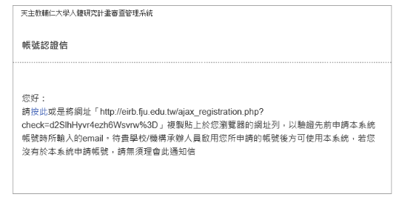（圖五）
（圖五）為帳號認證信

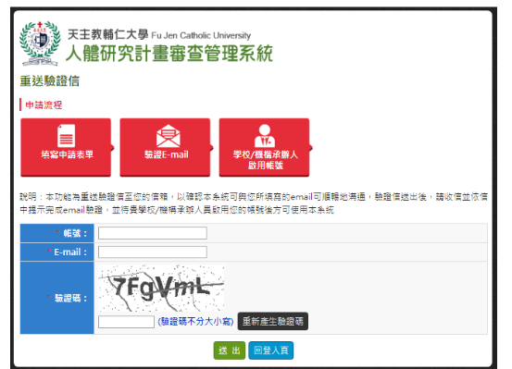
（圖六）
（圖六）為重送驗證信之畫面

3.學校/機構承辦人啟用帳號
完成驗證後會出現如（圖七）的訊息，再請申請者連絡承辦人員協助啟用您的帳號。
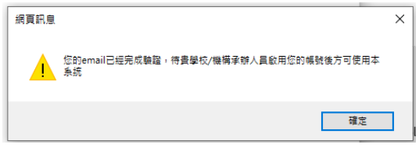（圖七）
（圖七）為完成驗證後出現的訊息畫面

（三）忘記密碼
本系統沒有記錄申請者 初次申請時所輸入之密碼的功能，故無法發送舊的密碼給您，只能重新發送一組新的密碼給您。請在系統登入時的畫面，如（圖一），點選忘記密碼，於忘記密碼頁面中，如（圖八），輸入當初所申請的帳號、E-mail及驗證碼。再按下送出後，系統會重發一組新的密碼至您的E-mail中。
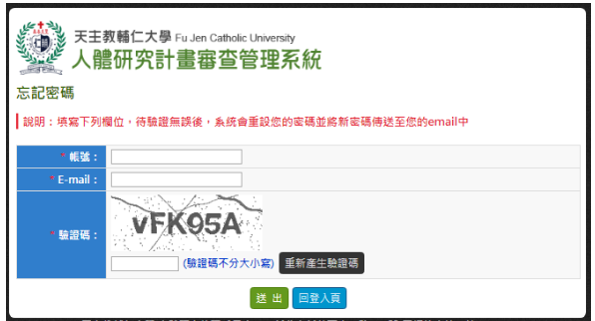
（圖八）
（圖八）為忘記密碼的頁面

